**집계함수**

1. Count

특정 열의 행의 개수를 세는 함수

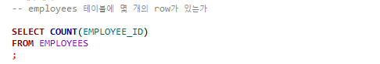

인원이 몇 명인지 count할 때도 사용 – 실무에서 주로 사용

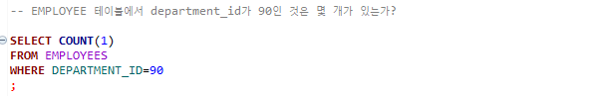

1. MIN/MAX

최소와 최대값을 구하는 함수, 사용법은 COUNT와 동일

반드시 숫자와 함께 사용해야만 하는 것은 아님

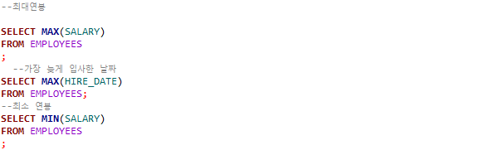

COLUMN이랑도 같이 사용할 수 있음

1. AVG/SUM

AVG는 선택한 열의 평균을 계산, SUM은 선택한 열의 합을 계산

NULL을 0으로 취급해서 평균을 구하고 싶다면, NULL을 0으로 지정하고 계산해야함

MIN/MAX와 다르게 숫자인 값에 대해서만 연산이 가능

NULL은 무시하고 연산함

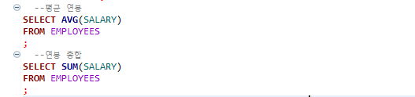

**GROUP BY**

GROUP BY를 사용하면 테이블의 일부 행을 대상으로 집계 함수를 사용할 수 있음

단 GROUP BY가 포함된 쿼리에서는 *사용 불가

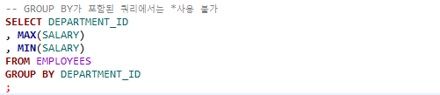

상기 예시의 경우, DEPARTMENT_ID를 대상으로 집계함수인 MAX 와 MIN을 구함

**문법:**

SELECT (SELECT…FROM…)

* 스칼라 쿼리

FROM (SELECT…FROM…)

* INLINE VIEW

WHERE COL=(SELECT…FROM)

* 서브 쿼리

**서브 쿼리**

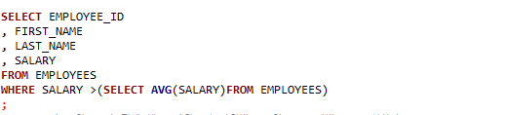

서브 쿼리는 상기 예시와 같이 괄호를 사용하여, 다른 쿼리 내부에 SELECT문을 작성하는 것

**서브 쿼리의 이점**

1. **파**생 테이블로 사용해 더 큰 쿼리에서 다른 테이블과 조인
2. 집계 함수를 계산하거나 데이터의 하위 집합에 대한 다른 계산 수행
3. 연관된 서브쿼리에서 서브쿼리를 사용해 두 테이블의 데이터를 행렬로 비교
4. 외부 쿼리에서 직접 액세스 할 수 없는 테이블에서 데이터를 검색

**PRIMARY KEY**

테이블 내에서 각 레코드는 오직 하나의 PRIMARY KEY값을 가져야 함

기본적인 식별자 역할을 함

변경이 어렵거나, 비용이 많이 듦

**제약 조건**

1. 테이블 생성 시 PK 정의
2. PK는 각 행을고유하게 식별하는 역할을 담당
3. 테이블당 하나만 정의 가능
4. 지정된 컬럼에는 중복된 값이나 NULL값이 입력될 수 없음

NOT NULL + UNIQUE(UK)를 한 것과 같은 기능을 함

1. PK로 지정 가능한 컬럼이 여러 개 있을 때는 검색에 많이 사용되고 간단하고 짧은 컬럼을 지정

**FOREIGN KEY**

관계형 데베에서 한 테이블의 필드로 다른 테이블의 PRIMARY KEY값을 가리키는데 사용되는 필드

이를 통해 한 테이블의 데이터가 다른 테이블과 관련되어 있는 관계를 맺을 수 있음

FOREIGN KEY를 이용해 여러 테이블을 서로 연결하고, 데이터 간의 관계를 정의할 수 있음

데이터의 무결성을 유지하고, 참조 무결성을 강제할 수 있음

무결성: 데이터가 변하지 않음을 의미

**제약 조건**

1. 테이블을 생성할 때 FK를 정의
2. FK가 정의된 테이블 = 자식 테이블
3. 참조되는 테이블 = 부모 테이블
4. 부모 테이블은 미리 생성되어 있어야 함
5. 부모 테이블의 참조되는 컬럼에 존재하는 값만을 입력 할 수 있음
6. 부모 테이블은 FK로 인해 삭제가 불가능

**제약 조건 조회**

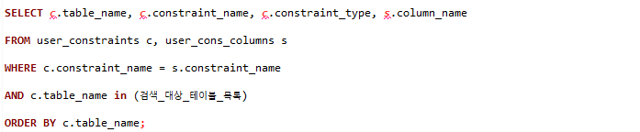

**위배되는 케이스**

* 무결성 제약조건이 위배되는 케이스, 즉, 부모 키가 없는 경우

**ER-D**

**E**ntity

**R**elationship

**D**iagram

비식별관계 FK  PK

식별 관계FK  PK, FK이면서 PK인 관계를 의미

* 1:n 관계

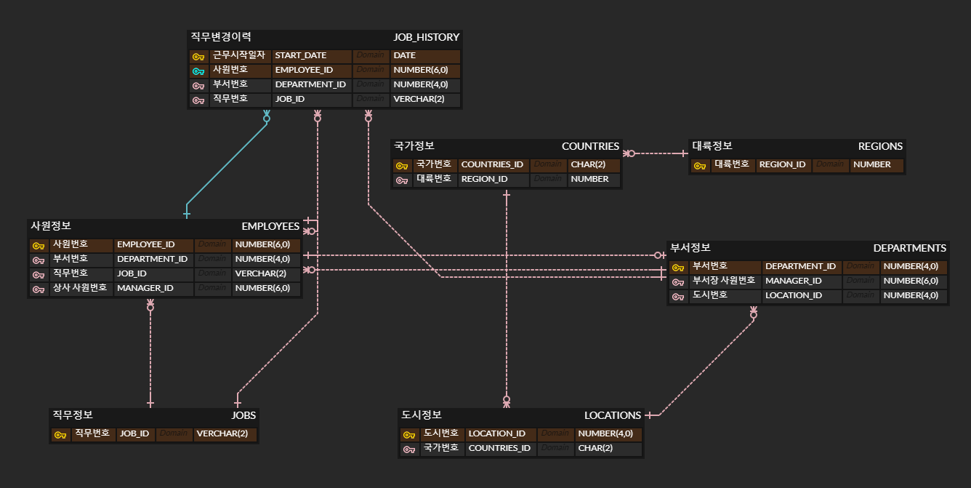

갈색으로 표시된 게 PK

PK컬럼이 두개: 멀티키 == 데이터쌍 자체가 PK임을 의미함.